课题3 水的组成
天津市扶轮中学 杨景娜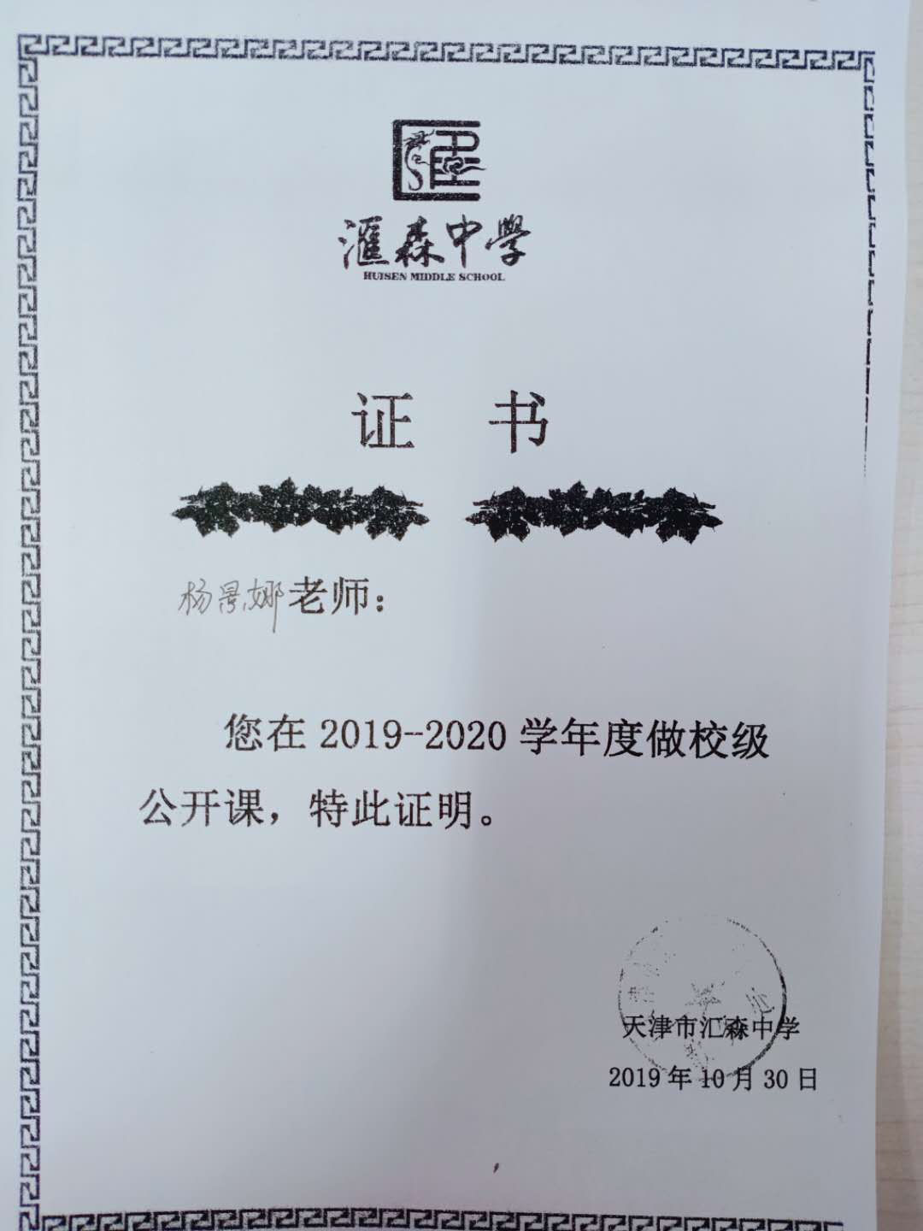
- 【教学目标】
知识技能
1、了解氢气的基本性质，认识到氢气是一种环保燃料。
2、根据氢气的燃烧实验推断出水的元素组成。
3、了解电解水实验，并通过实验推断出水的元素组成。
过程方法
4、 利用学习通平台提前布置预习任务
5、利用学习通平台师生交流归纳
6、学习运用活动探究以及知识归纳方法，主动参与到学习中去获取新知识。
7、通过设计实验，进行实验，体会探究的过程。
8、运用Flash动画展示一些微观的情景和过程。
情感态度与价值观
1、通过分组实验，培养学生相互协作，共同学习的能力。
2、通过设计氢气燃烧和电解水两个实验，引导学生认识到可利用化学反应前后元素不变的规律，来推测未知物质的成分，体会利用化学知识解决化学知识的方法过程。
3、通过记录现象、分析数据，培养学生尊重科学，实事求是的态度。
【教学重点】
- 根据氢气的燃烧实验推断水的组成。
2、通过电解水实验推出水的组成。
【教学难点】
通过氢气的燃烧实验和电解水实验，分析出水的组成。
【教学准备】
水电解器、直流电源、火柴、酒精灯、木条、电解用水、氢氧化钠溶液
- 学生认知分析
学生在以前小学科学和中学物理的学习中，不仅知道了水是我们身边最常见的物质之一，而且对水的物理性质有了一定的了解。但对于水的组成，学生并不完全了解。利用学习通平台通过电解水的实验可以了解到水能分解成氢气和氧气，组成这两种物质的元素都于水，从而得知水是由氢、氧两种元素组成的。
【教学过程】
情景导入 | 我们学习了一种重要的自然资源——空气，自然界中还有什么物质与人类活动、生产密切相关呢？俗话说“不吃一月，无水一周”，自然界中的水，孕育和维系生命，水是生命之源，农业之本，水力发电；水运航道和宜人的环境。 水究竟是由哪些元素组成？
合作探究 | 探究点一 氢气的性质
合作探究 | 提出问题 |  | 氢气球可以升上天空，还可以燃烧爆炸，为什么呢？
合作探究 | 讨论交流 |  | 阅读教材，结合生活实例讨论并展示从学习通平台查到的相关资料并归纳。
合作探究 | 归纳总结 |  | - 物理性质：在通常状况下，氢气是一种无色、无臭、难溶于水的气体，密度比空气的小（相同条件下密度最小）的气体。播放用氢气吹肥皂泡  - 化学性质：  - 纯净氢气在空气中安静的燃烧，产生淡蓝色火焰，放出大量热并生成水。  - 不纯的氢气在空气中燃烧可能会发生爆炸，因此点燃氢气前一定要检验其纯度。 通电  - 文字表达式为：氢气+ 氧气 水  - 验纯：  收集一试管氢气，用大拇指堵住试管口，倒立着移近火焰，如发生尖锐爆鸣声表明气体不纯，声音很小则表示气体较纯。  播放氢气爆炸实验
合作探究 | 多媒体
合作探究 | 多媒体
 | 探究点二 水的组成
 | 提出问题 |  | 氢气中含有氢元素，氧气中含有氧元素，氢气在氧气中燃烧生成水，推测水可能是由氢元素和氧元素组成的吗？
 | 讨论交流 |  | 阅读教材讨论归纳， 了解水的组成。
 | 探究  实验 |  | 实验仪器 | 水电解器、直流电流、酒精灯。
 | 探究  实验 |  | 实验药品 | 水、氢氧化钠（或稀硫酸）
 | 探究  实验 |  | 实验操作 | 如书上的图所示，在水电解器中加满水，向水加入少量氢氧化钠（或稀硫酸），接通电源
 | 探究  实验 |  | 实验现象 | 一段时间后电极上有气泡产生，正极与负极气体体积比约为1∶2。用燃着的木条检验正极端玻璃管中的气体，发现木条燃得更旺；用燃着的木条检验负极端玻璃管中的气体，发现气体能够燃烧，火焰呈淡蓝色。
 | 探究  实验 | 多媒体 | 运用Flash动画展示一些微观的情景和过程。
 | 探究  实验 |  | 实验结论 | 学生总结
 | 探究  实验 |  | 文字表达式 | 学生总结
 | 探究  实验 |  | 课堂讨论 | 在实验过程中产生氢气的体积与氧气的体积比往往大于2：1，造成数据偏差的主要原因是什么？展示从学习通平台查到的相关资料并总结。
 | 探究  实验 |  | 归纳总结 | 水在直流电的作用下，发生化学反应生成氢气和氧气。水是由氢元素和氧元素组成的。
作业 | 利用学习通平台发布作业，订正答案，交流讨论，对于学习有困难的学生利用该平台重新发布相关习题巩固练习
板书设计 | 课题3 水的组成  - 氢气的性质  1. 物理性质：无色、无味的气体，难溶于水  2.化学性质：氢气+氧气 水  二、水的组成  1.实验现象：电源正极产生的气体与负极产生的气体体积比为1：2  2.实验结论：水是由氢元素和氧元素组成的。
教学反思 | 成功之处 |  | 本堂课在人类文化背景下构建知识体系，使单调的化学实验基本操作教学富有启发性、探究性，体现出其应用价值，达到科学教育与人文教育相映生辉的效果，在实践中促进学生发展，课堂活而有序、活而有效。通过使用学习通平台丰富了学生的学习资源，使学习更高效。
教学反思 | 不足之处 |  | 电解水实验时，电解的速率太慢，且电源正极产生的气体与负极产生的气体体积比小于1：2，结果没有达到设计的预期效果。

